Informazioni generali
Manuale officina KDI 1903 M (Rev_09.5)

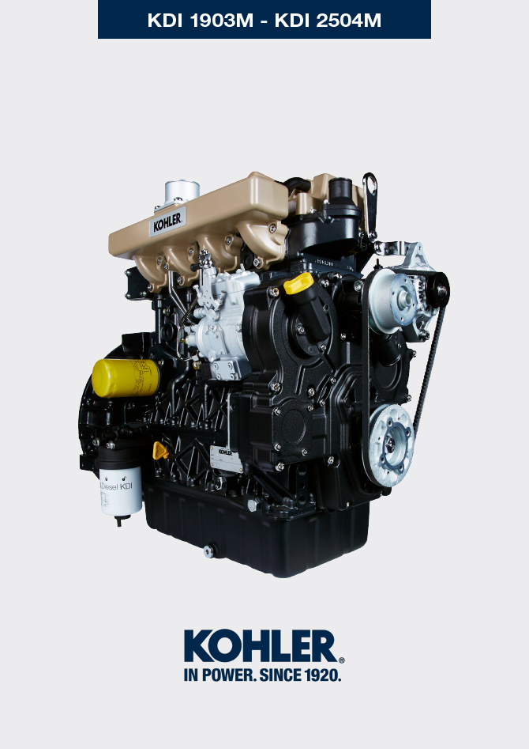
Sommario
1. TITOLO 1 2
1.1. Asdfsdfsdf 2
1.2. Asdfsdfsdfggg 2

Informazioni generali

Informazioni utili
- Questo manuale contiene le istruzioni necessarie ad eseguire una corretta riparazione del motore, quindi deve essere sempre disponibile, in modo tale da poterlo consultare all’occorrenza.
- Le informazioni, le descrizioni e le illustrazioni contenute nel manuale rispecchiano la configurazione base dei motori ( Par. 1.3 e Par. 1.4 ).
- Lo sviluppo dei motori, è tuttavia continuo, pertanto le informazioni contenute all’interno di questo manuale sono soggette a variazioni senza obbligo di preavviso.
- KOHLER si riserva il diritto di apportare, in qualsiasi momento, eventuali modifiche ai motori per motivi di carattere tecnico o commerciale.
- Tali modifiche non obbligano KOHLER ad intervenire sulla produzione commercializzata fino a quel momento, né a considerare il presente manuale inadeguato.

I paragrafi, le tabelle e le figure sono numerate per capitolo e seguite dal numero progressivo di paragrafo, tabella e/o figura.
Es: Par. 1.3 - capitolo 1 paragrafo 3 .
Tab. 2.4 - capitolo 2 tabella 4 .
Fig. 4.5 - capitolo 4 figura 5 .

NOTA: I paragrafi possono contenere dei sottoparagrafi.

- Tutti i termini tecnici, componenti specifici e simbologia ( Tab. 15.1 ) che sono presenti nel manuale, sono elencati e descritti all'interno del glossario, consultabile al ( Cap. 15 ) .
- I riferimenti degli oggetti descritti nel testo e in figura sono indicati tramite lettere e numeri (in nero), le quali sono sempre e solo inerenti al paragrafo che si sta consultando a meno che non vi siano specifici richiami ad altre figure o paragrafi.
- I riferimenti di quote sono indicati tramite lettere e numeri (sottolineato) .
- Eventuali integrazioni che KOHLER riterrà opportuno fornite in seguito dovranno essere conservate unitamente al manuale e considerate parte integrante di esso.
- Le informazioni qui riportate sono di proprietà esclusiva della KOHLER , pertanto non sono permesse riproduzioni o ristampe nè parziali nè totali senza il permesso espresso della KOHLER .

1.1.1 Informazioni utili su: sicurezza - anti-infortunistica - impatto ambientale

- Prima di procedere alla riparazione - movimentazione del motore, è doveroso leggere interamente il Cap. 3 , il quale contiene importanti informazioni sulle procedure da seguire per la sicurezza e per l'ambiente.

Identificazione costruttore e motore
La targhetta di identificazione motore è situata sulla parte bassa del basamento, essa è visibile dal lato di aspirazione o dal lato scarico.
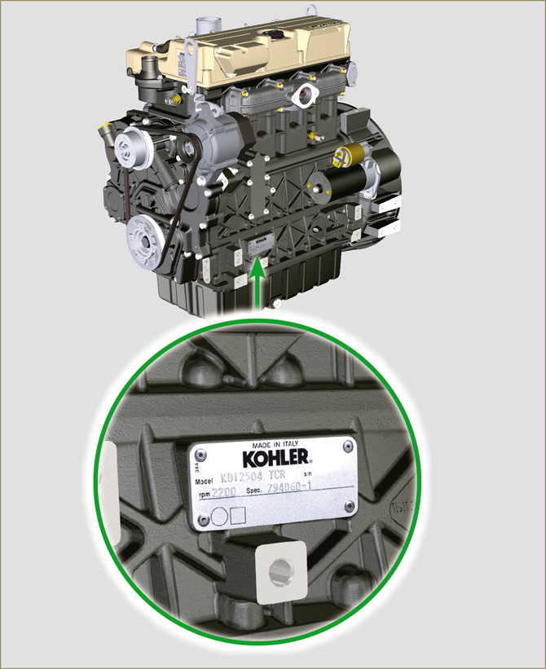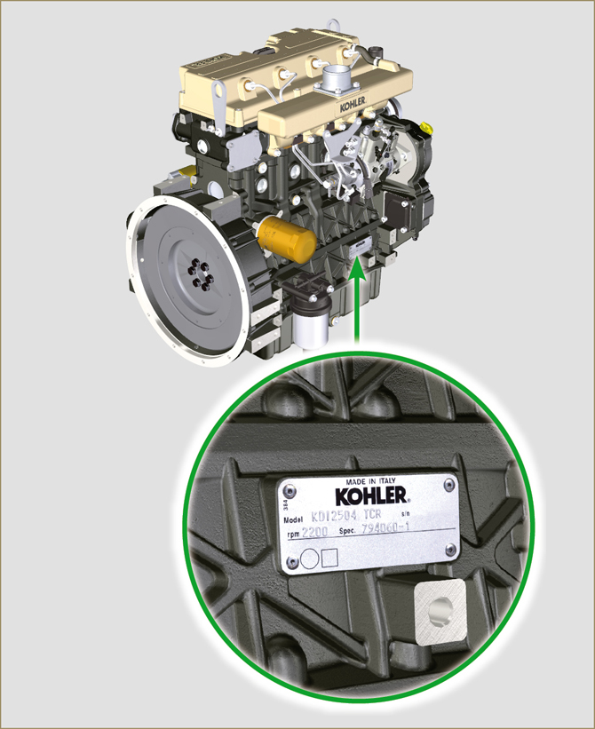
Fig 1.1 - Fig 1.2

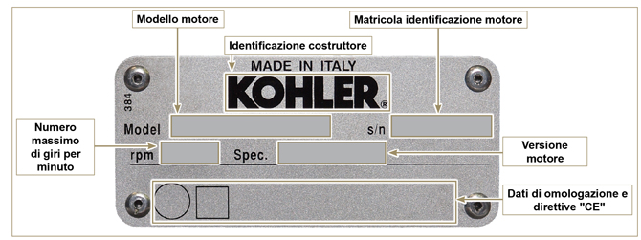
Fig 1.3

Identificazione componenti interni principali del motore e riferimenti operativi (CONFIGURAZIONE BASE)
VISTA LATO SCARICO
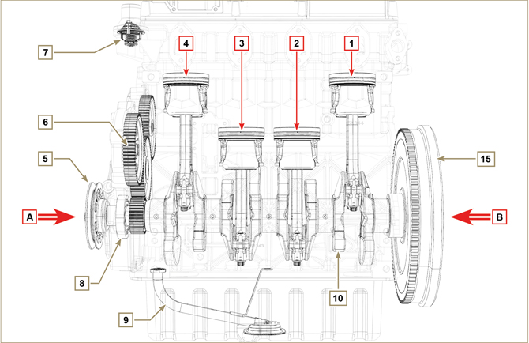
Fig 1.4

Nei capitoli successivi vengono richiamati dei riferimenti operativi, al fine di orientarsi con chiarezza sul motore, in questo paragrafo vengono illustrati tali riferimenti che possono essere riconosciuti tramite alcuni componenti interni principali.  Consultare sempre questo paragrafo in caso di necessità per effettuare operazioni complesse.  NOTA: si consiglia di avere questa pagina a vista durante le operazioni di smontaggio e montaggio. | Tab 1.1  RIF. DESCRIZIONE  A Vista da lato distribuzione (2 ª PTO)  B Vista da lato volano (1 ª PTO)  C Vista da lato di scarico  D Vista da lato di aspirazione  1 Cilindro/Pistone N. 1 (KDI 1903 - KDI 2504)  2 Cilindro/Pistone N. 2 (KDI 1903 - KDI 2504)  3 Cilindro/Pistone N. 3 (KDI 1903 - KDI 2504)  4 Cilindro/Pistone N. 4 (KDI 2504)  POS. DESCRIZIONE  5 Puleggia albero a gomito (2 ª PTO)  6 Ingranaggi distribuzione  7 Valvola termostatica  8 Pompa olio  9 Tubo aspirazione olio  10 Albero a gomito  11 Collettore di scarico  12 Collettore di aspirazione  13 Albero a camme  14 Ingranaggi predisposizione per 3 ª /4 ª PTO (opzionali)  15 Volano (1 ª PTO)  16 Iniettore

VISTA LATO VOLANO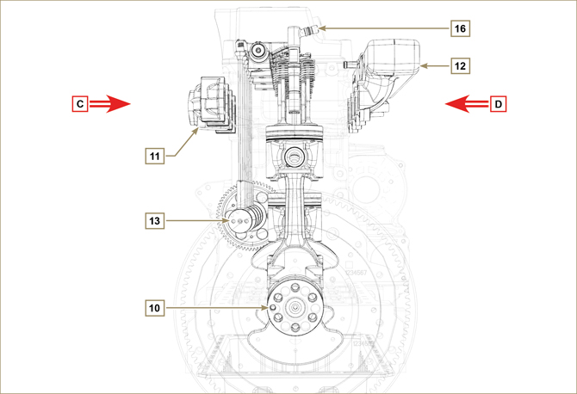
Fig 1.5

VISTA LATO DISTRIBUZIONE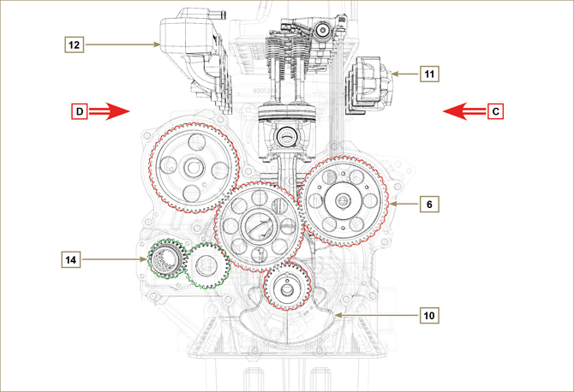
Fig 1.6

Identificazione componenti esterni del motore (CONFIGURAZIONE BASE)
VISTA LATO DISTRIBUZIONE - SCARICO

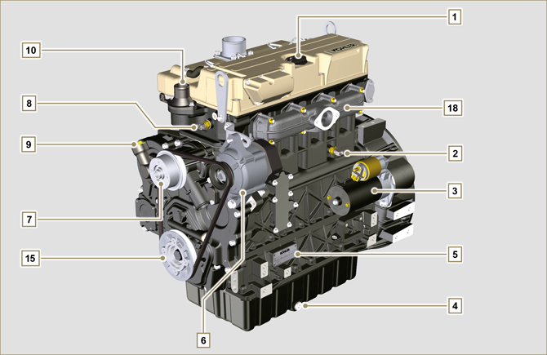
Fig 1.7

VISTA LATO VOLANO - ASPIRAZIONE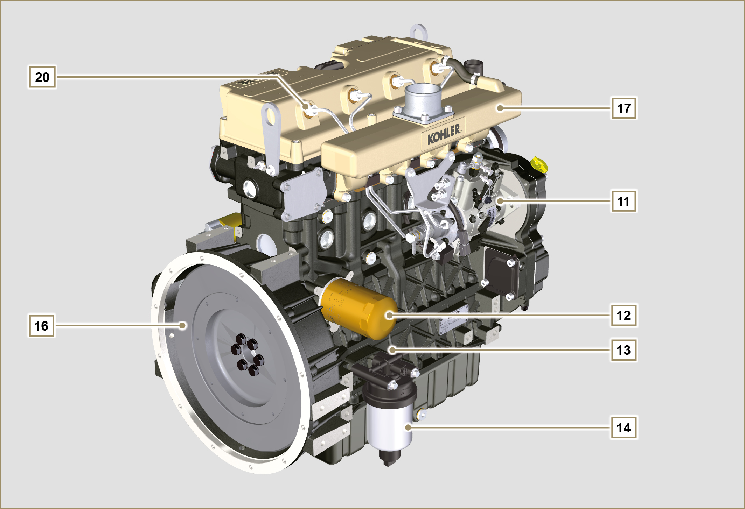
Fig 1.8

In questo paragrafo vengono illustrati tutti i componenti esterni che sono presenti nella configurazione base del motore.  Per i componenti presenti sul motore diversi da quelli rappresentati in queste illustrazioni, consultare il Cap. 11 . | NOTA: I componenti illustrati, possono essere diversi da quelli rappresentati, l'illustrazione è puramente indicativa.
Tab 1.2  POS. DESCRIZIONE  1 Tappo rifornimento olio  2 Interruttore pressione olio  3 Motorino avviamento  4 Tappo scarico olio  5 Targhetta identificazione motore  6 Alternatore  7 Pompa refrigerante  8 Sensore temperatura refrigerante  9 Tappo rifornimento olio laterale  10 Valvola termostatica  11 Pompa iniezione carburante  12 Filtro olio  13 Asta livello olio  14 Filtro carburante  15 Puleggia albero a gomito (2 ª PTO)  16 Volano (1 ª PTO)  17 Collettore di aspirazione | POS. DESCRIZIONE  18 Collettore di scarico  19 Campana di flangiatura  20 Iniettori

VISTA SUPERIORE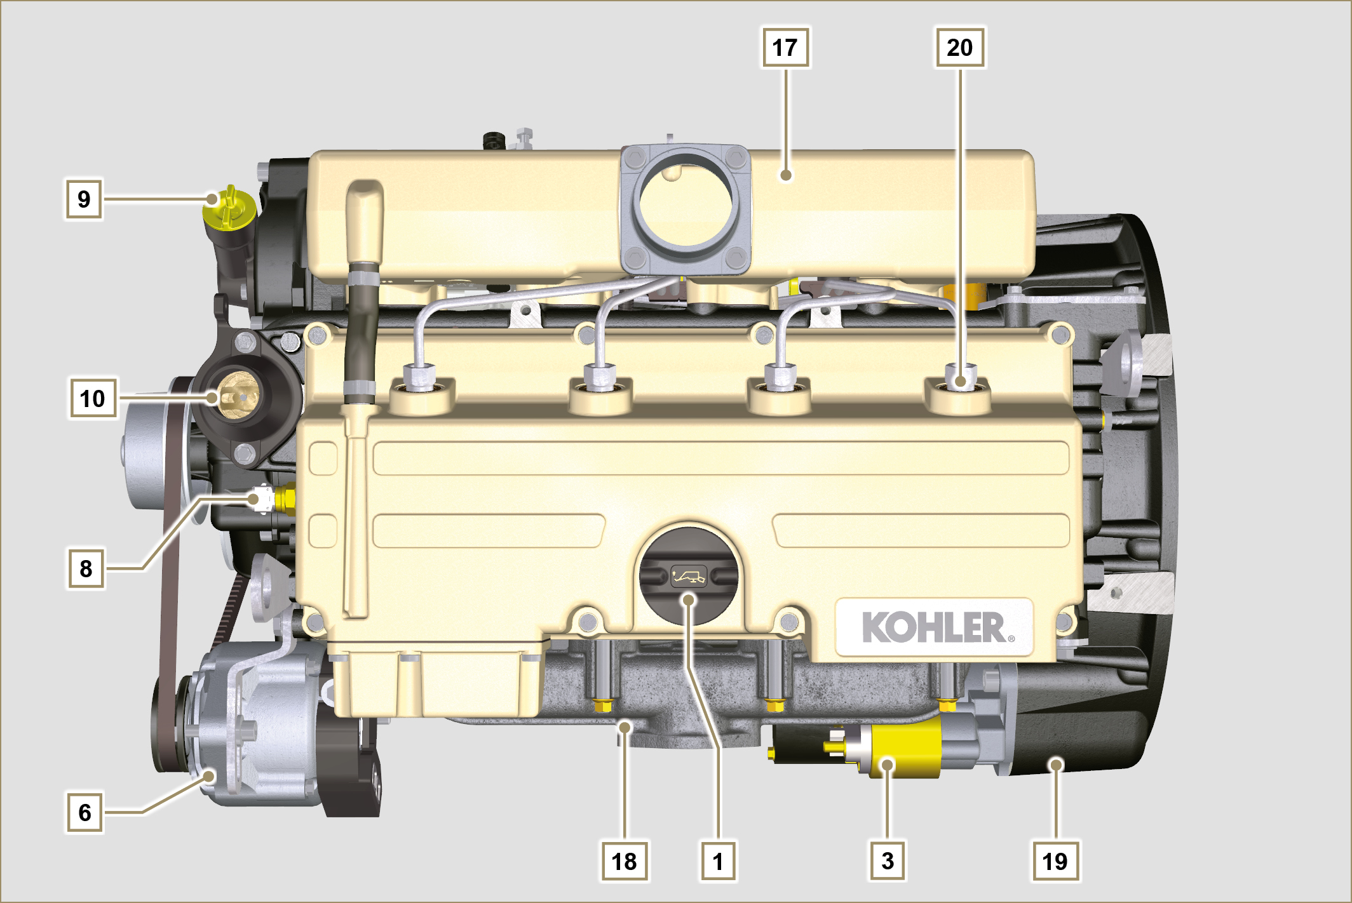
Fig 1.9

